دستورالعمل تکمیل و بارگذاری فرم های اختصاصی دستگاه اجرایی استانی
طبق اطلاعیه و بخشنامه ابلاغ شده در خصوص فرایند ارزیابی سال 1398 و با توجه به تغییر روال تعریف شاخص های اختصاصی در این دوره، دستگاه های اجرایی استانی می بایست مطابق دستورالعمل زیر نسبت به تکمیل و بارگذاری فرم اختصاصی خود اقدام نمایند :
- دانلود فایل برش های اختصاصی استانی:
به آدرس www.aro.gov.ir مراجعه نموده و از قسمت "امور مدیریت عملکرد و ارتقا فرهنگ سازمانی" ، لینک "اطلاعيه شماره (1) فرآيند ارزيابي عملكرد سال 1398 " را انتخاب نمائید.
با کلیک بر روی لینک " قابل دريافت بر روي تارنماي امور" (مسیر نمایش داده شده در تصویر زیر) برش های اختصاصی سازمان خود را دانلود نمایید.
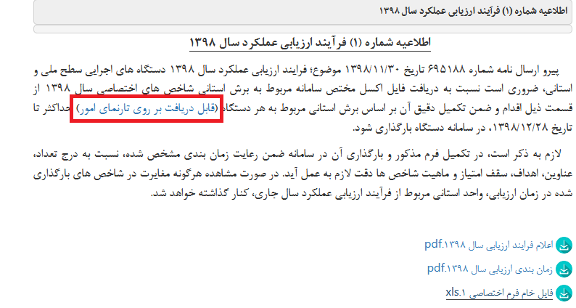

- تکمیل فایل خام فرم اختصاصی:
از مسیر مشخص شده در تصویر زیر فایل خام فرم اختصاصی را دانلود نمایید:
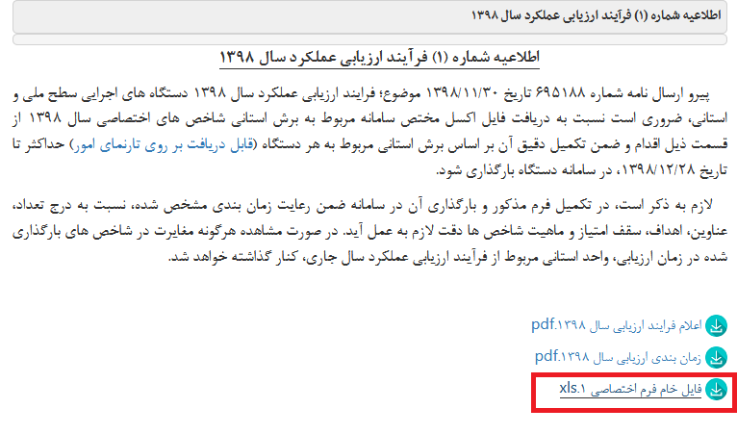
اطلاعات مورد نظر از فایل برش های استانی کپی و در ستون همنام با آن در فایل خام اکسل بازنشانی شود.
تصویر زیر نمونه تکمیل شده یک فرم اختصاصی می باشد :
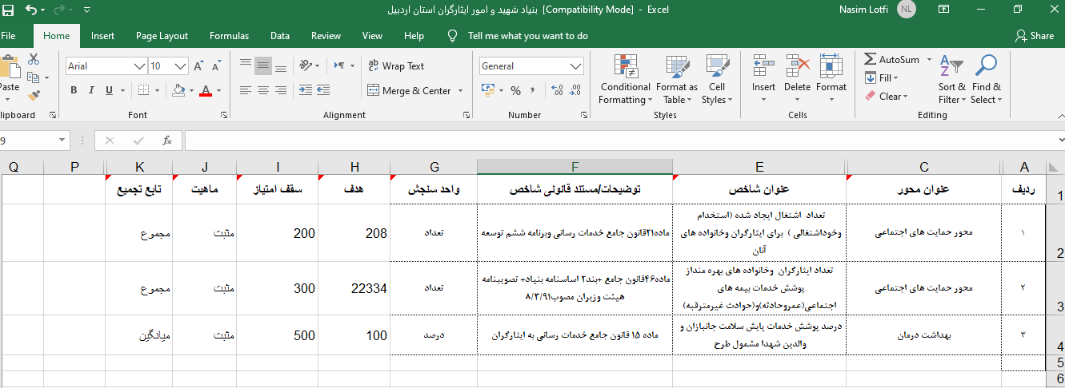
در تکمیل فایل موارد زیر می بایست رعایت شود:
- کلیه ستون های فایل اکسل اجباری هستند و باید تکمیل گردند.
- عنوان شاخص ها نباید تکراری باشد.
- مقدار هدف و سقف امتیاز باید بصورت عددی (صحیح یا اعشاری) باشد.
- مجموع ستون سقف امتیاز باید 1000 باشد.
- ماهیت و تابع تجمیع می بایست از منوی انتخابی تعبیه شده در سلول ها انتخاب شوند. ماهیت شاخص، مثبت یا منفی و تابع تجمیع، میانگین یا مجموع انتخاب شود. در صورتی که ماهیت و تابع تجمیع شاخص، مشخص نشده باشد، از کارشناس سازمان، مستقر در سازمان اداری استخدامی سوال شود.
- در فرمت سلول های فایل اکسل نباید هیچگونه تغییری (اعم از فونت سلول، رنگ پس زمینه، رنگ نوشته، حاشیه ی سلول و ...) اعمال شود.
- فایل اکسل را به نام واحد ارزیابی به همراه نام استان ذخیره نمایید.(به طور مثال: بنیاد شهید و امور ایثارگران استان اردبیل)

- بارگذاری فایل اکسل در سامانه تسما:
ابتدا جهت دریافت نام کاربری و رمز عبور خود می بایست با مسئول ارزیابی وزارتخانه / سازمان بالادستی تماس حاصل فرمایید.
پس از ورود به سامانه مراحل زیر را به ترتیب انجام دهید:
  - از منو نمایش داده شده در سمت راست، لینک "فهرست/بارگذاری فرم ارزیابی اختصاصی" را انتخاب نمایید: (تصویر زیر)

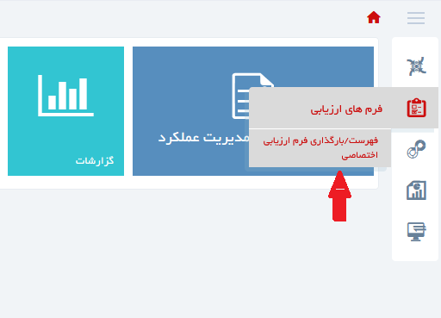

  - در صفحه باز شده بر روی گزینه "افزودن فرم اختصاصی" کلیک نمایید: (تصویر زیر)

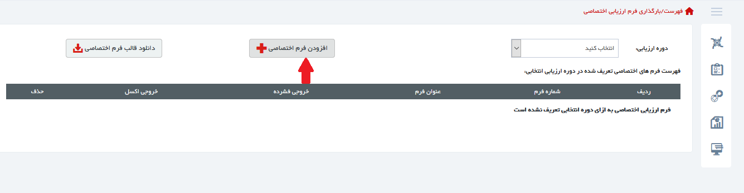

  - سپس اطلاعات مورد نظر را مطابق توضیحات زیر تکمیل و فایل اکسل فرم اختصاصی را بارگذاری نمایید:

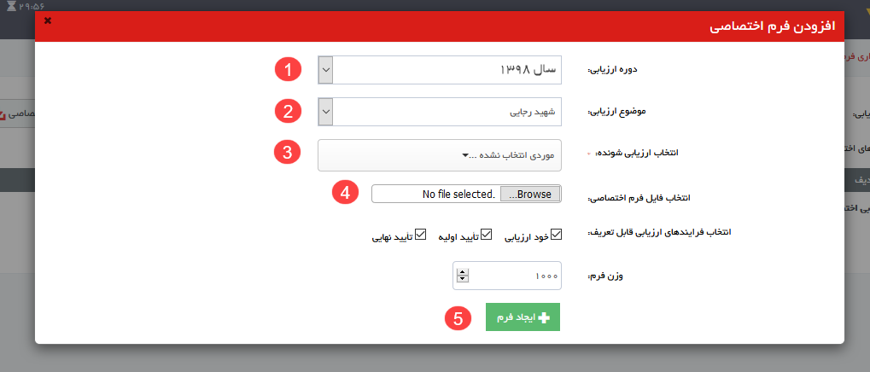

    - دوره ارزیابی: سال 1398 انتخاب نمایید.
    - موضوع ارزیابی: شهید رجایی انتخاب نمایید.
    - انتخاب ارزیابی شونده: نام دستگاه اجرایی استان خود را انتخاب نمایید.
    - انتخاب فایل: فایل اکسل تکمیل شده را در این قسمت وارد نمایید.
    - و در آخر بر روی دکمه ایجاد فرم کلیک نمایید.
اگر فایل به صورت صحیح تکمیل نشده باشد، سامانه مطابق تصویر زیر پیغام خواهد داد و کاربر می بایست بر روی گزینه قرمز رنگ کلیک کرده ، خطاهای فایل را اصلاح و مجددا بارگذاری نماید:
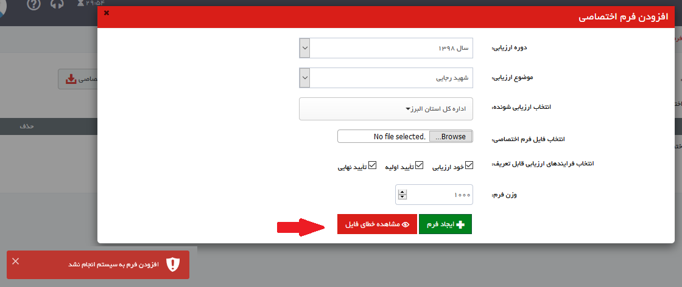

در صورت موفقیت آمیز بودن عملیات پیغام زیر نمایش داده خواهد شد:

